Познавательное развитие детей 2-3 лет

Сегодня, когда детские сады закрыты на карантин, дети вынуждены целыми днями оставаться дома. В жизни дошкольников немало важную роль играет познавательное развитие. Каким же образом родители могут способствовать познавательному развитию, чтобы было интересно и увлекательно детям?
Важный источник познавательной активности дошкольника – опыт его творческой деятельности, которая базируется на системе знании и умений.

Необходимо знать основные принципы построения общения с детьми:
- любознательные дети растут у любознательных родителей
- говорите с ребёнком - рассуждайте вслух и обосновывайте свои суждения
- задавайте ребёнку как можно чаще вопрос «Как ты думаешь?»
- внимательно выслушивайте рассуждения ребёнка, никогда не смейтесь над ним
- проводите совместные наблюдения и опыты
- эмоционально поддерживайте исследовательскую деятельность ребёнка. Поощряйте его инициативу и самостоятельность. Создавайте условия для реализации его творческих замыслов.

В развивающую (домашнюю) среду можно включить:

1. Познавательные детские энциклопедии с картинками (звери должны быть нарисованы реалистично, иметь нормальные пропорции и природную окраску)
2. Настольно-печатные игры – лото, пазлы
3. Настольные игры – домино
4. Чистые листы белой бумаги, фломастеры, краски акварельные и карандаши, восковые мелки, кисти, банки для воды, пластилин
5. Оборудованное, место для занятий по типу учебной зоны школьника
Организация интересной совместной деятельности способствует установлению более продуктивных контактов между родителями и детьми, даёт возможность выработать новые формы и иные нормы совместных действий. Сотрудничество сплачивает семью.

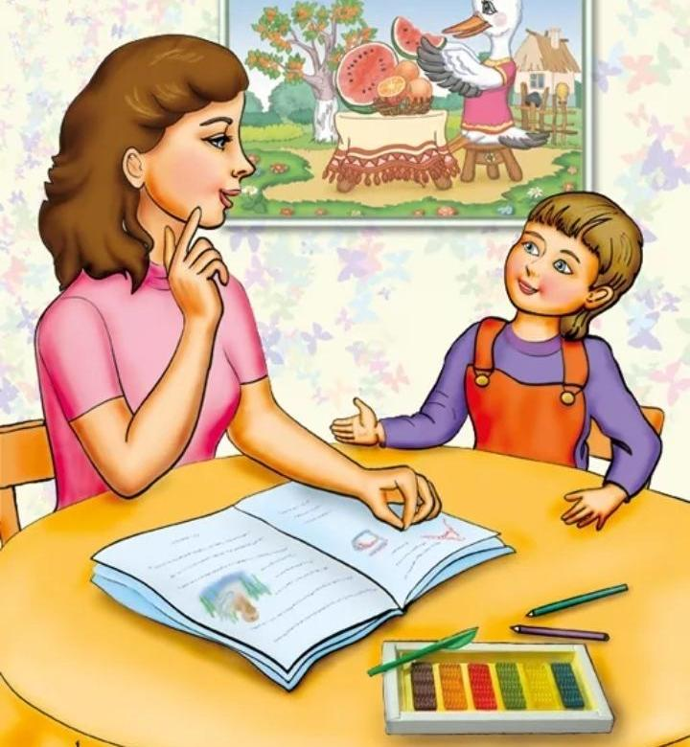

Рекомендуем провести с детьми дома:

Эксперименты, которые семья ребёнка дошкольного возраста (2-3 года) может проводить в домашних условиях.

«Водонос»
Цель: познакомить со свойствами вещества, способствовать развитию координации
Необходимый инвентарь: тазик с водой, две или три банки, деревянные палочки
Ход деятельности: Поставьте перед ребёнком тазик с водой. Рядом положите чайную ложку, столовую ложку, поварёшку, ситечко, губку. Предложите ребёнку зачерпывать воду из тазика разными предметами и переливать в разные банки. Сравнить, в какой банке воды окажется больше.
Спросите, чем зачерпнуть вообще не получится.

«Сквозь сито»
Цель: познакомить с назначением предметов и свойствами вещества
Необходимый инвентарь: стакан, сито
Ход деятельности: Поставьте перед ребёнком тазик с водой. Пусть малыш льёт воду из стакана в сито. Объясните ему, почему вода утекает.

«Выжми мочалку»
Цель: развитие мелкой моторики
Необходимый инвентарь: две ёмкости, поролоновая губка
Ход деятельности: Одну ёмкость заполнить водой. Покажите ребёнку, как с помощью губки можно переносить воду из одной посуды в другую. Предложите попробовать самому сделать то же самое.

«Волшебные краски»

На вопрос: «Чем можно рисовать?» - дети отвечают, что рисовать можно красками, карандашами.
Можно обсудить вопрос: «Откуда берутся краски?»
Важно отметить, что природа даёт нам разные натуральные краски. Если вы предложите ребёнку листы плотной бумаги, тёртую свёклу, морковку и др., у него появится возможность оставить след на листе бумаги с помощью овощей проверить, когда рисунки получаются более яркими, какого цвета эти натуральные краски.

Успехов вам и вашим детям!

